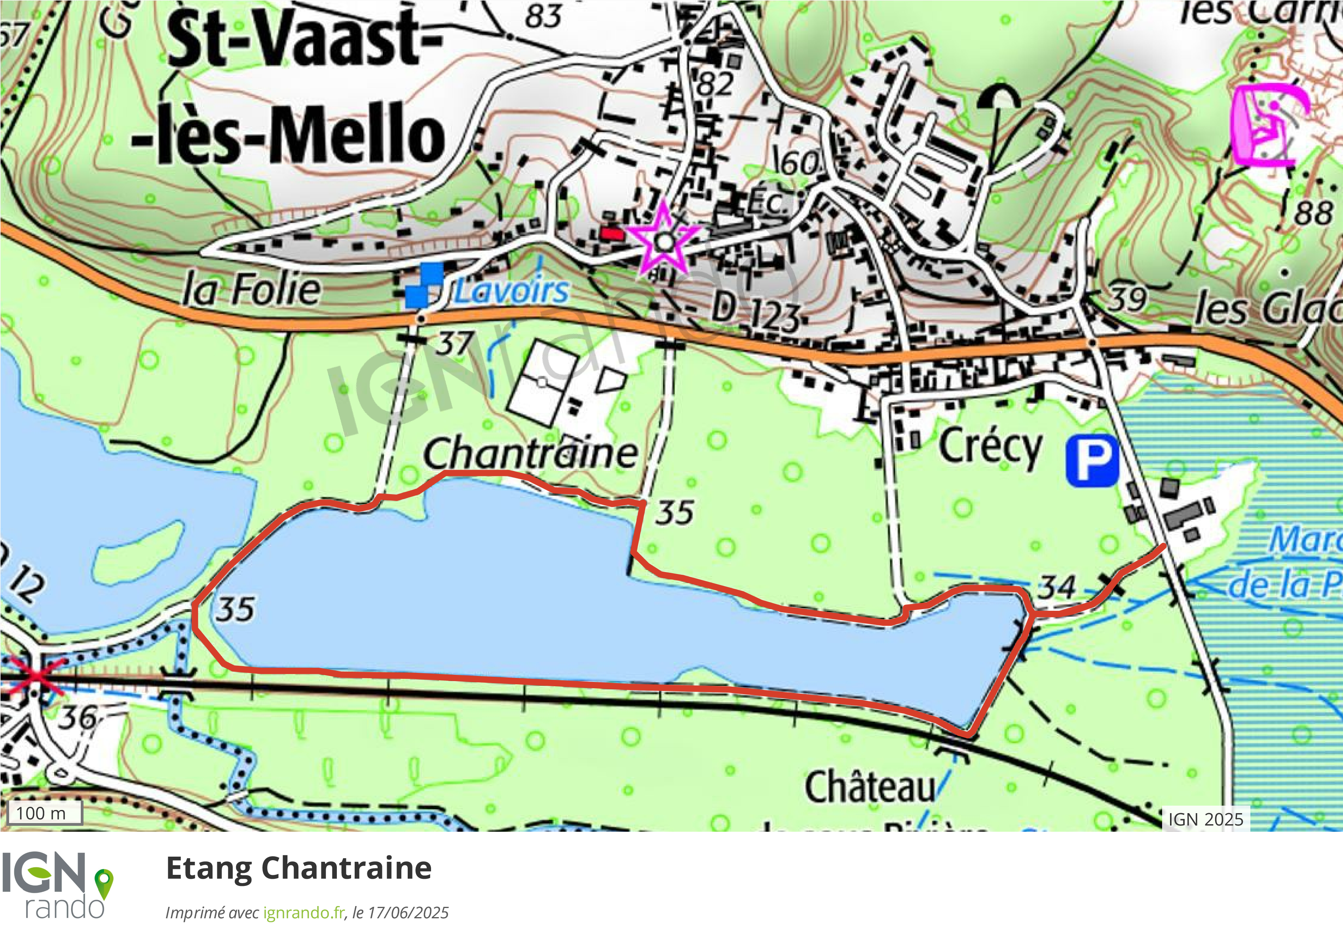
Départ
Parking route de Cramoisy

